План - конспект урока
«Назначение, устройство и принцип
действия токарно-винторезного
станка ТВ – 6 (ТВ- 7)»
7класс

Разработал: учитель технологии
высшей квалификационной категории
Федотов Владимир Викторович

Тема урока: Назначение , устройство и принцип действия
токарно-винторезного станка ТВ – 6 (ТВ- 7).

Цели урока:
Образовательная: познакомить учащихся с назначением и устройством токарно- винторезного станка ТВ – 6 (ТВ – 7) далее (ТВС);
Развивающая: развивать у учащихся технические знания;
Воспитательная: воспитывать у учащихся внимательность и аккуратность в работе.
Тип урока: комбинированный.
Оснащение урока: токарно - винторезный станок ТВ – 6, разборный макет токарно- винторезного станка, плакат: устройство токарно- винторезного станка ТВ – 6, мультимедийный проектор, компьютер, экран, раздаточный материал (карточки-задания)
Методы обучения: устный опрос, беседа, рассказ, демонстрация наглядных пособий, показ приемов работы учителем, практическая работа.
Метапредметные связи: в результате урока учащиеся смогут:
Регулятивные: продолжить формирование умений ставить цели, планировать свою деятельность, действовать по составленному плану, алгоритму, осуществлять самоконтроль.
Познавательные
Извлечение необходимой информации из беседы, рассказа. Выработка алгоритма действий.
Коммуникативные: продолжить формирование способности к согласованным действиям с учетом позиции других, овладевать нормами общения, выбирать стратегии общения, регулировать собственное речевое поведение

Оформление доски: тема урока: новые слова и сочетания (ведущее и ведомые звенья, передаточное отношение, суппорт, лимб, пиноль, ходовой вал, ходовой винт.

Ход урока:

- Организационно – подготовительная часть.
Приветствие учителя, контроль посещаемости, назначение дежурных, проверка готовности к уроку, сообщение темы и цели урока. Разбить класс на звенья, состоящие из 2-3 человек.

- Актуализация знаний учащихся.
- Задаю вопросы для выяснения объема знаний, имеющегося у учащихся по данной теме.
В 6 классе мы с вами уже изучали устройство и назначение токарного станка для точения древесины СТД - 120 М.
- Какие вы знаете основные узлы деревообрабатывающего станка? (станина, передняя бабка, задняя бабка, электродвигатель, подручник, защитный экран, защитный кожух)
- Какие технологические операции по обработке древесины можно выполнить на этом станке? (растачивают и обтачивают цилиндрические, конические и фасонные поверхности, подрезают торцы и уступы, сверлят)
- Что представляет собой электродвигатель? (мащина преобразующая электрическую энергию в механическую).
- Раздать карточки . Рассмотреть и определить виды механических передач, их изображение на кинематических схемах, заполнить таблицу.
- Перечислите механизмы передачи движения применяемые на токарном станке для точения древесины? (ременная передача, винтовой механизм).
- Переход к изучению новой темы.
Токарно-винторезный станок является технологической машиной и входит в группу металлорежущих станков, относится к числу самых распространенных и универсальных. В школьных мастерских применяется токарно-винторезный станок ТВ-6 (ТВ-7)- показ слайда №2,3. Необходимо знать их устройство и принцип работы основных частей. Для этого провести демонстрацию обработки заготовок на токарных станках.
План
- Механизмы передачи движения.
- Назначение токарно-винторезного станка.
- Устройство токарно-винторезного станка ТВ-6 (ТВ-7М).
- Правила безопасного труда при работе на токарно- винторезном станке.

- Изучение новой темы.

- Историческая справка (слайд №4). Сообщение учащегося.

Рассмотрим виды механических передач, применяемых в станке, (слайд №5) а их изображения на кинематических схемах смотри учебник (с.59 рис. 67). Важной характеристикой механических передач является передаточное отношение. Передаточное отношение – это отношение угловых скоростей звеньев механизма
Отношение частоты вращения ведущей детали к частоте вращения ведомой можно представить формулами:
u =D₂:D₁- для ременных передач;
u = Z₂:Z_{1 –} для зубчатых передач.
Здесь u – передаточное отношение; D₁ и D₂ – диаметр шкива ведущей и ведомой деталей; Z₁ и Z₂ – число зубьев ведущего и ведомого колес.
Передаточное число – это отношение числа зубьев колеса к числу зубьев шестерни в зубчатой передаче, а также диаметр большого шкива или катка к диаметру меньшего в ременной передачи.

- Рассказ учителя о назначении и об устройстве токарно - винторезного станка.
- Ставлю проблемный вопрос: После ознакомления с основными узлами токарно-винторезного станка определите, в чем сходство и различие между ТВ-6 и ранее изученным токароно - деревообрабатывающим станком СТД-120М.

На токарно-винторезном станке обтачивают и растачивают цилиндрические, конические и фасонные поверхности, нарезают наружную и внутреннюю резьбу, подрезают и обтачивают торцы деталей, сверлят, зенкеруют, развертывают отверстия, накатывают поверхности и отрезают деталь. Что было продемонстрированно.

Правила безопасного труда на ТВС.
- Наденьте рабочую форму, уберите со станка лишние предметы.
- Включайте токарный станок только с разрешения учителя.
- Проверьте работу станка на холостом ходу.
- Надежно закрепите заготовку, резец.
- Работайте исправными, хорошо заточенным инструментом, не отвлекайтесь.
- Плавно подводите резец к обрабатываемой поверхности, не наклоняйтесь близко к вращающимся частями станка, заготовки.
- Не останавливайте патрон станка и не тормозите заготовку руками.
- Не определяйте размеры заготовки при работающем станке.
- При внезапном отключении станка немедленно нажмите кнопку «стоп» и сообщите учителю.
- Убирайте станок, используя щетку-сметку, крючок.

Токарно-винторезный станок прошел длительный путь развития. Прообраз которого начинался с гончарного круга, от примитивного приспособления с ручным
приводом до современного токарно-винторезного станка с числовым программным управлением.
Токарно-винторезный станок как любая другая технологическая машина имеет:
- Электрический двигатель;
- Передаточный механизм;
- Рабочий орган (шпиндель – от немецкого Spindel, что означает «веретено», - вращающийся вал станков с устройством для закрепления заготовок);
- Систему управления.
Демонстрация разборного макета токарно-винторезного станка с объяснением его устройства.(слайд №6).
Основанием станка является станина - массивное коробчатое основание, установленная на 2- х тумбах. В левой тумбе находится электродвигатель. На станине крепятся все основные узлы станка: передняя бабка, коробка подач, задняя бабка и

суппорт. Суппорт перемещается по направляющим станины.
В передней бабке размещена коробка скоростей, которая осуществляет изменение частоты вращения шпинделя (слайд №7). На шпинделе устанавливаются различные приспособления для крепления заготовки (например, токарный 3-х кулачковый самоцентрирующийся патрон, планшайба и др.).
Гитара – через блок сменных зубчатых колес передает вращение от шпинделя к коробке подач. (слайд №8).
Коробка подач – это механизм, позволяющий изменять скорость перемещения суппорта и направления подачи. (слайд №9)
Суппорт - основной рабочий орган ТВС (слайд №10), предназначен для закрепления и перемещения режущего инструмента. Суппорт перемещается как вручную, так и механически по направляющим станины вдоль оси шпинделя (детали). Для закрепления инструмента на суппорте установлен резцедержатель, который может перемещаться вручную перпендикулярно оси шпинделя на поперечных салазках и конических поверхностей и достигается за счет того, что верхние салазки закреплены на поворотной плите и могут поворачиваться на угол до 40⁰ в одну и другую стороны.
Для отчета перемещений предусмотрены круговые шкалы – лимбы (слайд №11).
В корпусе задней бабки (слайд № 12) находится пиноль, которую можно перемещать маховиком и фиксировать рукояткой. В пиноль устанавливают центр для поддержания незакрепленного конца длинных заготовок, а также сверла, зенковки, зенкера и др. инструментов. Она может перемещаться по направляющим станины и закрепляться неподвижно рукояткой.
- Демонстрация с объяснением учителем работы основных узлов и механизмов ТВ-6
Точение деталей осуществляется за счет срезания резцом стружки с вращающейся заготовки. Вращательное движение заготовки называют главным. Главное движение обеспечивается передачей движения по цепочке: двигатель – ременная передача – коробка скоростей – шпиндель с патроном и заготовкой.
Поступательное движение резца, за счет которого происходит непрерывное снятие

слоя металла, называют движением подачи. Движение подачи резца обеспечивается цепочкой: двигатель – ременная передача – коробка скоростей – гитара - коробка подач – фартук суппорта – салазки с резцом.
Вопрос обучающимся: В чем сходство и различие между станками ТВ -6 и СТД -120М?
- даю вам 2-3 минуты посовещаться и определить. (сходства –электродвигатель, ременная передача, станина, передняя бабка, задняя бабка; различия – коробка скоростей, гитара, коробка подач, резцедержатель, ходовой винт, ходовой вал).
- Записать сходства и различия в карточку - заданий.
- Сведения о специалистах по выполнению токарных работ.

Токарные работы выполняют токари.(слайд №13) Токарь – одна из распространенных рабочих профессий по обработке металла.
Профессия токаря подразделяется на несколько специальностей:
- токарь;
- токарь – карусельщик;
- токарь – револьверщик;
- токарь – расточник и др.
-Как вы считаете, какими основными знаниями должен обладать токарь? (Ответы учащихся).
Существует ошибочное мнение, что токарем быть просто. Эта специальность требует наличия многих качеств, знаний и умений, а именно:
- знать устройство станка;
- знать основы черчения;
- знать назначение и способы применения различных инструментов и приспособлений;
-уметь пользоваться контрольно – измерительными инструментами и приборами;
- разбираться в свойствах металлов и сплавов и др.

На предприятиях применяются более сложные ТВС. В массовом производстве где необходимо изготавливать большое количество одинаковых деталей, применяют токарные станки - автоматы с ЧПУ, которые без участия человека, по заданной программе выполняют все необходимые токарные операции (выполняют подачу и закрепление заготовок, смену и закрепление инструмента, токарную обработку на необходимых режимах и др.)
Такие станки есть на заводах «Научприбор», «Приборный» и др.

- Лабораторно - практическая работа.
«Изучение основных частей ТВС» (методом сравнения графического изображения и станка ТВ-6)
1. Вводный инструктаж
Задание 1. Самостоятельная работа учащихся с учебником.
Рассмотреть рис.67 с.59 . Найти и перечислить в тетради основные части станка. Кому не понятно, то можно подойти к ТВС и осмотреть его.
Задание 2. Проставить в таблицу цифры, соответствующие названиям деталей и узлов ТВС, обозначенными буквами.

Текущий инструктаж.
Корректировка хода практической работы.

2.Заключительный инструктаж.
Анализ успехов и ошибок в работе.

VI . Закрепление изученного материала (слайд №14)
- Какие виды механических передач применяются на ТВС?
(В ТВС применяются ременная, зубчатая и реечная передачи).
- Каково назначение ТВС? Назовите операции, выполняемые на нем.
(На ТВС обтачивают и растачивают цилиндрические, конические и фасонные

поверхности, нарезают наружную и внутреннюю резьбу, подрезают и обтачивают торцы деталей, сверлят, зенкеруют, развертывают отверстия, накатывают поверхности и отрезают деталь).
- Что такое ведущее звено передачи? Ведомое?
(Ведущими называют детали передач, которые передают движение, а ведомыми которые воспринимают это движение).
- Что такое главное движение и движение подачи?
(Главное движение – это вращательное движение заготовки. Движение подачи – это поступательное движение резца).
- Что называется передаточным отношением в механической передаче?
(Передаточное отношение показывает отношение частоты вращения ведущей детали к частоте вращения ведомой, или отношение диаметра ведомого колеса к диаметру ведущего, или отношение количества зубьев).

- Рефлексия и оценивание
Организация самооценивания или взаимооценивания.
Молодцы! Вы отлично и дружно сработали в своих группах и бригадах в целом!

- Подведение итогов урока
Домашнее задание (слайд №15)
- Узнать у своих родителей, есть ли среди родственников - токари и на каких ТВС они работают?
- Закрепить знания по устройству ТВС.

Литература:

Учебник «Технология», 7 кл. под редакцией Е.С. Глозмана, А.С. Глозмана, М.: Мнемозина , 2012 г.
Технология обработки металлов, 5-9 классы. Е.М.Муравьев, М.: Просвещение, 2002 год.
Технология поурочные планы по учебнику под редакцией В.Д. Симоненко мальчики 7класс авт. сост. Ю.П. Засядько. Издательство «Учитель» Волгоград 2006г.
Внеклассная работа по техническому труду, А.А. Деркачев, Минск «Народная асвета» 1986г. с.151-157 Биография станка.
Поурочные разработки по технологии (вариант для мальчиков) 7 класс, К.Л. Дерендяев, М., «Вако» 20011
Раздаточные материалы по технологии (технический труд) 5-8 классы, А.К. Бешенков. М.,Дрофа 2003.
Занятие по техническому труду Д.А. Тхоржевский , М., Просвещение 1985г.

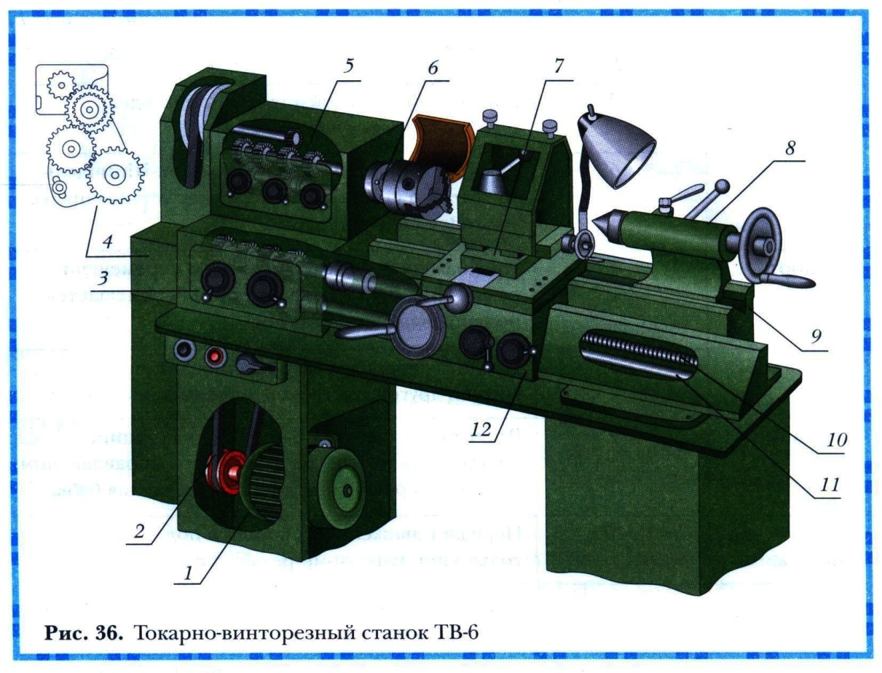
Обозначить части токарно – винторезного станка ТВ - 6
название | обозначение на рисунке | краткая характеристика
Привод |  | Электродвигатель  Клиноременная передача
Коробка передач |  | Изменяет частоту вращения ходового винта для получения различных передач
Гитара |  | Передает движение от коробки скоростей к коробке передач через сменные зубчатые колеса
Передняя бабка |  | В передней бабке расположены шпиндель и коробка скоростей
Шпиндель |  | На шпиндель устанавливается патрон. Шпиндель пустотелый(труба), что позволяет устанавливать заготовки большой длины
Суппорт |  | Предназначен для закрепления и перемещения резца. Нижняя каретка суппорта перемещается по направляющим станины.
Задняя бабка |  | Предназначена для закрепления заднего центра, сверл и других инструментов и приспособлений
Станина |  | Все части станка смонтированы на станине. Она устанавливается на две тумбы. По направляющим станины перемещается суппорт и задняя бабка.
Ходовой вал |  | Передает движение от коробки подач к фартуку при точении с механической подачей
Ходовой винт |  | Передает движение от коробки подач к фартуку при нарезании резьбы резцами
Фартук |  | В фартуке расположены механизмы ручной и механической продольной подачи и устройства для управления подачей

